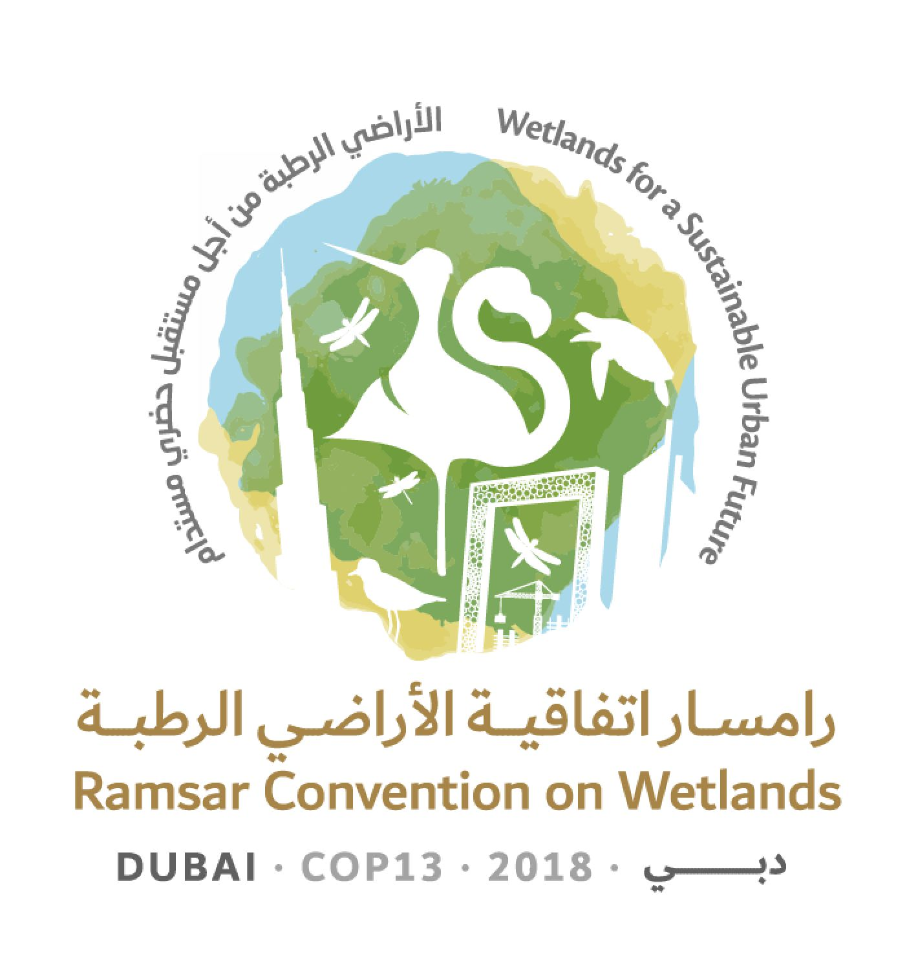
13ª Reunión de la Conferencia de las Partes Contratantes

en la Convención de Ramsar sobre los Humedales

“Humedales para un futuro urbano sostenible”

Dubái, Emiratos Árabes Unidos,

21 a 29 de octubre de 2018

Ramsar COP13 Doc.18.17

Proyecto de resolución sobre urbanización, cambio climático
y humedales sostenibles

Presentado por los Emiratos Árabes Unidos

Nota de la Secretaría

Tras el debate y la presentación de enmiendas por parte de los miembros, el Comité Permanente solicitó a los Emiratos Árabes Unidos que elaborara un texto revisado teniendo en cuenta las observaciones formuladas. El presente texto aplica dichas observaciones.

1. RECONOCIENDO la función y el mandato de la Convención de hacer frente a todos los problemas que afectan al mantenimiento de las características ecológicas de los humedales y RECORDANDO que la Resolución XII.11 sobre Las turberas, el cambio climático y el uso racional: implicaciones para la Convención de Ramsar reconoce que las funciones ecológicas y los servicios de los ecosistemas proporcionados por los humedales, incluidas las turberas, en todas las regiones geográficas, que contribuyen al bienestar del ser humano, incluyendo los pueblos indígenas y las comunidades locales, pueden verse gravemente degradados si el ecosistema no es objeto de un manejo racional;

2. RECORDANDO que la Resolución XI.14 sobre Las turberas, el cambio climático y el uso racional: implicaciones para la Convención de Ramsar, que actualiza la Resolución X.24 sobre Cambio climático y humedales, reconoce las posibles implicaciones del cambio climático para la conservación y el uso racional de los humedales y también insta a las Partes Contratantes a manejar sus humedales de modo que aumente su resiliencia al cambio climático y los fenómenos climáticos extremos y a velar por que las respuestas al cambio climático no redunden en perjuicio grave de las características ecológicas de los humedales;

3. RECONOCIENDO que la Convención Marco de las Naciones Unidas sobre el Cambio Climático (CMNUCC) y su Protocolo de Kyoto y Acuerdo de París es el principal foro multilateral para tratar el cambio climático y que el Grupo Intergubernamental de Expertos sobre el Cambio Climático (IPCC) es el principal organismo internacional para evaluar la información científica relativa al cambio climático;

4. RECORDANDO que, en su Tercer, Cuarto y Quinto Informes de Evaluación, el IPCC concluyó que los humedales, sobre todo aquellos situados en zonas con una elevada tasa de construcción, pueden sufrir daños importantes e irreversibles provocados por el cambio climático debido a la capacidad de adaptación limitada de los humedales y a su susceptibilidad frente a los riesgos relacionados;

5. CONSCIENTE de que el IPCC elaborará tres informes especiales, una versión perfeccionada de las Directrices del IPCC para los inventarios nacionales de gases de efecto invernadero publicadas en 2006 y un Sexto Informe de Evaluación, y RECONOCIENDO la función y el mandato del IPCC en este proceso;

6. HACIENDO NOTAR que en el párrafo 11 de la Resolución XII.11 se hace referencia a la Decisión X/2 adoptada por el Convenio sobre la Diversidad Biológica (CDB) sobre El Plan Estratégico para la Diversidad Biológica 2011-2020 (Meta 15 de Aichi): “Para 2020, se habrá incrementado la capacidad de recuperación de los ecosistemas y la contribución de la diversidad biológica a las reservas de carbono, mediante la conservación y la restauración, incluida la restauración de por lo menos el 15 % de los ecosistemas degradados, contribuyendo así a la mitigación del cambio climático y la adaptación a este, así como a la lucha contra la desertificación”;

7. CONSCIENTE de la Resolución 1/8 adoptada por la Asamblea de las Naciones Unidas para el Medio Ambiente del Programa de las Naciones Unidas para el Medio Ambiente sobre La adaptación basada en los ecosistemas;

8. CONSCIENTE de que los humedales pueden filtrar los contaminantes del agua que discurre a través de ellos y pueden reducir la carga de contaminantes para otros humedales río abajo;

9. RECONOCIENDO los esfuerzos y éxitos de muchas Partes Contratantes en materia de rehabilitación y restauración de humedales degradados además de las ventajas de compartir métodos prácticos y experiencias y de disponer de orientaciones basadas en conocimientos y buenas prácticas;

10. RECORDANDO que en el párrafo 14 del anexo de la Resolución 71/256 sobre la Nueva Agenda Urbana, adoptada por la Conferencia de las Naciones Unidas sobre la Vivienda y el Desarrollo Sostenible (Hábitat III), se identifican los principios y compromisos para garantizar la sostenibilidad del medio ambiente promoviendo la utilización de energías no contaminantes y el uso sostenible de la tierra y los recursos en el desarrollo urbano, protegiendo los ecosistemas y la biodiversidad, entre otras cosas adoptando estilos de vida saludables en armonía con la naturaleza, fomentando modalidades de consumo y producción sostenibles, fortaleciendo la resiliencia urbana, reduciendo los riesgos de desastres y poniendo en práctica medidas de adaptación al cambio climático y mitigación de sus efectos;

11. CONSCIENTE de que la mejor forma de apoyar la toma de decisiones efectivas para limitar los efectos del cambio climático y gestionar el desarrollo urbano en los humedales es adoptando una amplia gama de enfoques analíticos para evaluar los riesgos y beneficios esperados, y RECONOCIENDO TAMBIÉN la importancia de la gobernanza, el intercambio de datos y la cooperación, la ética, la equidad, los valores compartidos, las evaluaciones de impacto económico, social y ambiental, las percepciones diversas, la conciencia y educación ambiental y los enfoques para la gestión del riesgo;

12. RECORDANDO que en la Resolución XI.11 sobre los Principios para la planificación y el manejo de los humedales urbanos y periurbanos se identifican las cuestiones clave y posibles soluciones para un manejo y una planificación futuros sostenibles del medio urbano y los humedales;

13. RECORDANDO la Resolución X.27 sobre Humedales y urbanización, en la que se insta a las Partes Contratantes a prestar la atención debida a la importancia de sus humedales de entornos urbanos y periurbanos y a examinar el estado de sus humedales y se pide que el Grupo de Examen Científico y Técnico prepare directrices para el manejo de los humedales urbanos y periurbanos;

14. RECONOCIENDO que el desarrollo urbano alrededor de los humedales aumenta el volumen y los tipos de contaminantes que llegan a los humedales;

15. RECONOCIENDO que la iniciativa Acreditación de Ciudad de Humedal de Ramsar puede ayudar a las ciudades, las Partes Contratantes y los interesados a fomentar la concienciación y atraer apoyo para el uso racional y la conservación de los humedales y otras iniciativas de desarrollo sostenible; y

16. REAFIRMANDO que la Convención de Ramsar es el principal foro multilateral para tratar las cuestiones relativas a los humedales;

LA CONFERENCIA DE LAS PARTES CONTRATANTES

17. ALIENTA a las Partes Contratantes a prevenir actividades que tengan un impacto adverso sobre los humedales urbanos y periurbanos;

18. INSTA a una mayor cooperación internacional y nacional, asistencia técnica y creación de capacidad para hacer frente a estos efectos negativos;

19. PIDE que el Grupo de Examen Científico y Técnico, con arreglo a su plan de trabajo, se plantee la posibilidad de hacer lo siguiente, en cooperación con las Partes Contratantes y las Organizaciones Internacionales Asociadas (OIA) interesadas:

a. Elaborar directrices técnicas para el diseño de sitios Ramsar urbanos y periurbanos utilizando escenarios y modelos climáticos así como técnicas de análisis del cambio climático y también realizando evaluaciones funcionales de los humedales utilizando métodos hidrogeomórficos.

b. Elaborar directrices técnicas para los humedales urbanos y periurbanos construidos para el tratamiento de aguas residuales, que podrían incluir la mejora de la calidad del agua y la provisión de hábitat para las especies silvestres basándose en las mejores normas disponibles para la ubicación, el diseño, la construcción, el funcionamiento, el mantenimiento y el seguimiento de dichos humedales de tratamiento así como la biorremediación;

c. Aportar los procedimientos operativos normalizados de mejor calidad para el desarrollo urbano y periurbano o para el desarrollo junto a los humedales Ramsar; y

d. Preparar directrices para el uso y la gestión racionales de humedales urbanos y periurbanos y sus zonas de amortiguación, teniendo en cuenta los factores relativos al cambio climático y los servicios de los ecosistemas.

20. ALIENTA ADEMÁS a las Partes Contratantes, según proceda, a plantearse la posibilidad de tomar las siguientes medidas respecto de la planificación y gestión de los humedales:

a. Elaborar y aplicar planes de gestión de los humedales urbanos y periurbanos basados en el uso racional y realizar un seguimiento periódico de los cambios en los humedales; compartir estos planes con las autoridades responsables de la planificación urbana; y promover la incorporación de objetivos relativos a la protección y creación de humedales urbanos en los programas de planificación municipales y nacionales.

b. Mejorar el hábitat en los humedales urbanos y periurbanos construidos integrando sistemas de tratamiento que utilicen procesos naturales basados en la vegetación de humedales, los suelos y sus correspondientes asociaciones microbianas para mejorar la calidad del agua; realizar la biorremediación in situ y/o ex situ de los humedales;

c. Implicar a los interesados locales, incluidos el gobierno, el sector privado, las ONG, los centros de investigación, las instituciones educativas, el sector turístico, el sector del patrimonio, los pueblos indígenas y las comunidades locales en la planificación y gestión de los humedales urbanos y periurbanos, entre otras cosas mediante el establecimiento de un comité formal nacional de interesados para la gestión de humedales urbanos;

d. Elaborar un inventario de los humedales urbanos y periurbanos;

e. Realizar evaluaciones de impacto del desarrollo urbano y el cambio climático sobre los humedales y de la vulnerabilidad de estos, priorizar a los humedales en función del grado de impacto y vulnerabilidad y compartir los resultados de esos estudios con los responsables de la toma de decisiones sobre desarrollo urbano;

f. Establecer programas de acción entre los gobiernos locales para mitigar el impacto del desarrollo urbano y los riesgos del cambio climático sobre los humedales priorizados;

g. Establecer programas de concienciación y educación sobre la protección de los humedales urbanos y periurbanos así como un plan para promover dichos programas entre los interesados;

21. ALIENTA a la Secretaría a colaborar con las secretarías otros acuerdos multilaterales sobre el medio ambiente (AMMA) en materia de impacto del desarrollo urbano y el cambio climático sobre los humedales; y

22. INVITA a las Autoridades Administrativas de las Partes Contratantes de la Convención Ramsar a señalar la presente resolución a la atención de los coordinadores nacionales o puntos focales de otros AMMA; y ALIENTA a las Partes Contratantes a promover el trabajo en colaboración entre los coordinadores nacionales de esos AMMA en apoyo de su aplicación.

